

INSTITUCIÓN EDUCATIVA FE Y ALEGRÍA JOSÉ MARÍA VÉLAZ
“FORMANDO HOMBRES NUEVOS PARA UNA SOCIEDAD NUEVA”
RELIGION GRADO 5
NOMBRE COMPLETO _______________________________________________ GRADO _____
INICIO
Buenos dias, hemos venido hablando de algunas parabolas que nos muestran el mensaje que Jesús vino a darnos, igual de los talentos que recibios para poder dar testimonio del amor que Dios nos tiene. Que formamos parte de un todo y que todos somos importantes en este mundo para cumplir nuestra vocación.
DESARROLLO
Recordemos que Jesús nos habló por medio del ejemplo y nos dejó el poder del espiritu santo. Realiza esta actividad para que recuerdes la importancia del Bautismo, el mismo que nos compromete en ser testimonio de Jesucristo.
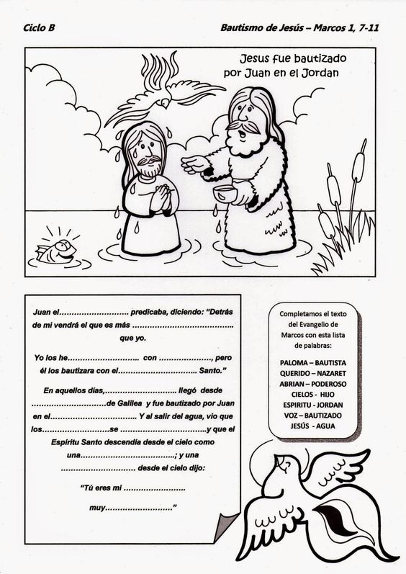
FINAL: Escribe una reflexión de como demostraste en esta crisis del Virus Coronavirus, que eres testimonio de Dios.

